**A бөлімі**

Осы бөлімді орындауға 30 минут уақыт жұмсауға кеңес береміз.

Əр сұраққа төрт **A, B, C** жəне **D** жауабы берілген. Тиісті ұяшыққа қанатша (✓) белгісін қоя отырып, дұрыс деген **бір** жауапты таңдаңыз.

1. Түрдің бинарлы атауы 2 сөзден тұрады, мысалы: Реликт *шағаласы.*

Түр атауындағы *шағала* сөзі нені білдіретінін көрсетіңіз.

* 1. класс
  2. түр
  3. тип
  4. туыс

**A B C D**

[1]

1. Ылғалдылығы тапшы ортада өсетін өсімдіктердің экологиялық тобын атаңыз.

**A** ксерофиттер **B** мезофиттер **C** гигрофиттер **D** гидрофиттер

**A B C D**

[1]

1. Адам ағзасындағы мальпигий шумағының қызметін көрсетіңіз.

**A** қанды сүзу **B** зəрді сүзу **C** тұзды сіңіру

**D** суды сіңіру ы

**A B C D**

[1]

1. Гуморальды иммунитеттегі реакциялардың дұрыс реттілігін көрсетіңіз.
2. антиденелер микроағзаларды жабыстырады
3. антиденелер жабысқан бөлшектерді тұндырады
4. В-лимфоциттер антиденелер бөледі
5. антиденелер микроағзаларды бұзады жəне ерітеді

**A** 4 3 2 1

**B** 3 1 2 4

**C** 1 2 3 4

**D** 1 3 2 4

**A B C D**

[1]

1. Ағзадағы ферменттердің белсенділігіне температура, pH ортасы жəне басқа факторлар əсер етеді.

Қай жол амилазаның ферменттік белсенділігінің жоғары екендігін көрсетеді?

|  |  |  |
| --- | --- | --- |
|  | **toC** | **pH** |
| **A** | 10 | 2 |
| **B** | 70 | 7 |
| **C** | 40 | 8 |
| **D** | 40 | 1 |

**A B C D**

[1]

1. 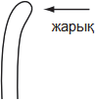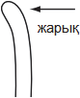Суретте жүгері көшеттерінің өркендері бейнеленген. Қай сурет ауксиннің əсерін көрсетеді?

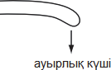 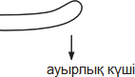

A B C D

**A B C D**

[1]

1. Даражарнақты жəне қосжарнақты өсімдіктердің ерекшеліктерін көрсетіңіз.

|  |  |  |  |  |
| --- | --- | --- | --- | --- |
|  | **Класс** | **Жапырақ морфологиясы** | **Тамыр морфологиясы** | **Сабақ анатомиясы** |
| **A** | даражарнақты | торлы жүйкелі | негізгі | өткізгіш шоқтар шашыраңқы |
| қосжарнақты | параллель жүйкелі | шашақ | шеңберлі өткізгіш  шоқтар |
| **B** | даражарнақты | торлы жүйкелі | шашақ | өткізгіш шоқтар шашыраңқы |
| қосжарнақты | параллель жүйкелі | негізгі | шеңберлі өткізгіш  шоқтар |
| **C** | даражарнақты | параллель жүйкелі | шашақ | өткізгіш шоқтар шашыраңқы |
| қосжарнақты | торлы жүйкелі | негізгі | шеңберлі өткізгіш  шоқтар |
| **D** | даражарнақты | торлы жүйкелі | шашақ | шеңберлі өткізгіш шоқтар |
| қосжарнақты | параллель жүйкелі | негізгі | өткізгіш шоқтар  шашыраңқы |

**A B C D**

[1]

1. Қажу кезінде бұлшықет жасушасының цитоплазмасында қандай метаболизмдік өзгерістер жүреді?
2. гликогеннің мөлшері азаяды
3. АТФ концентрациясы артады

**C** сүт қышқылы концентрациясы кемиді

**D** сүт қышқылы концентрациясы артады

**A B C D**

[1]

1. Лейкоциттер түйіршікті жəне түйіршіксіз болып бөлінеді. Берілген тізімнен түйіршікті лейкоциттерді таңдаңыз.
2. Базофилдер
3. Нейтрофилдер
4. Эозинофилдер
5. Лимфоциттер
6. Моноциттер
7. 1, 2 жəне 3
8. 1, 3 жəне 4
9. 1, 3 жəне 5
10. 1, 4 жəне 5

**A B C D**

[1]

1. Сүйектерге серпімділік пен иілгіштік қасиет беретін затты атаңыз.
2. фосфор
3. оссеин
4. кальций
5. остеоциттер

**A B C D**

[1]

1. Көздің қозғалысын, жарық пен дыбысқа алғашқы бағдарлық рефлекстерді қамтамасыз ететін ми бөлігін көрсетіңіз.

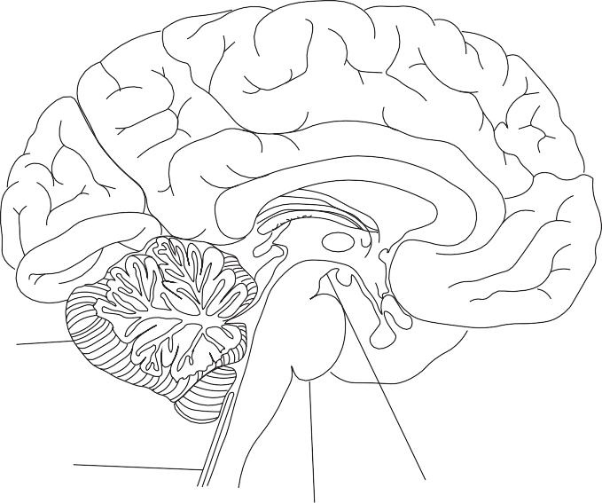**A**

**B**

**C D**

**A B C D**

[1]

1. Екі қоянды шағылыстыру суретін зерделеңіз. Қара түс доминантты белгі В, ал ақ түс b

рецессивті белгі.

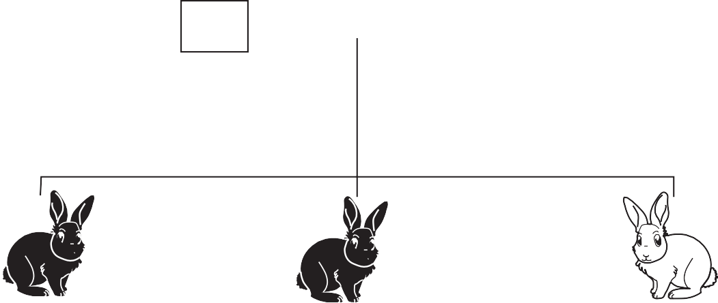

X

**Қара**

**Қара Қара Ақ**

Х қоянның генотипі мен фенотипі қандай?

|  |  |  |
| --- | --- | --- |
|  | генотип | фенотип |
| **A** | ВВ | қара |
| **B** | Bb | қара |
| **C** | қара | ВВ |
| **D** | қара | Bb |

**A B C D**

1. Қандай көмірсулар өсімдіктер мен жануарларда энергия көзі болып табылады?
2. өсімдіктерде - гликоген, жануарларда – крахмал
3. өсімдіктерде - гликоген, жануарларда – хитин
4. өсімдіктерде - крахмал, жануарларда – гликоген
5. өсімдіктерде - целлюлоза, жануарларда – хитин

**A B C D**

[1]

1. Қай тұжырымдамалар **АВ** қан тобы бар адамды сипаттайды?
2. **A**, **B** немесе **AB** донорларынан қан қабылдай алады
3. Эритроциттерінде **А** жəне **В** антигендері бар
4. Плазмасында агглютининдер жоқ
   1. тек 1 жəне 2
   2. тек 1 жəне 3
   3. тек 2 жəне 3
   4. 1, 2 жəне 3

**A B C D**

[1]

1. Эволюция үдерісіндегі өсімдіктерде бейімделгіштіктің пайда болу реттілігін орнатыңыз.
2. дарақтардың пайдалы өзгерістермен көбеюі
3. популяцияда түрлі мутациялардың пайда болуы
4. тіршілік үшін күрес
5. берілген орта үшін пайдалы белгілердің сақталуы

**A** 4 2 3 1

**B** 1 2 3 4

**C** 3 2 4 1

**D** 2 3 4 1

**A B C D**

[1]

1. Қай анықтама *генотип* терминіне сəйкес келеді? **A** барлық белгілер мен қасиеттердің жиынтығы **B** жиынтық белгілердің сыртқа көріну
2. тұқым қуалаушылықтың негізі болатын, ағзаның барлық гендерінің жиынтығы
3. жеке тұлғаның белгілі бір даму сатысындағы сипаттамаларының жиынтығы

**A B C D**

[1]

1. Келесі сипаттама қандай түр критерииіне сəйкес: сарыбауыр шымшық ағаштың ұшар басында мекендейді, ірі бунақденелілермен жəне оның дернəсілдерімен қоректенеді.
2. географиялық
3. экологиялық
4. морфологиялық
5. генетикалық

**A B C D**

[1]

1. Митоз барысында аналық жасушасының хромосома жиынтығына тең еншілес жасушалардың хромосома жиынтығының пайда болу үдерісін көрсетіңіз.
2. хромосома ширатылуы
3. хроматидтің түзілуі
4. ядро жасушасының еруі
5. цитоплазманың бөлінуі

**A B C D**

[1]

1. Спирограммада өкпе көлемдері берілген.

масималды тыныс алу

тыныстық қозғалыстар

1

3

максималды тыныс шығару

4

2

1-4 сандарымен берілген өкпе көлемін анықтаңыз.

1. 1- өкпенің қалдық көлемі; 2- өкпе сыйымдылығы; 3- қалдық сыйымдылық; 4- өкенің тіршілік сыйымдылығы
2. 1- өкпе сыйымдылығы; 2- қалдық сыйымдылық; 3- өкенің тіршілік сыйымдылығы; 4- өкпенің қалдық көлемі
3. 1- өкенің тіршілік сыйымдылығы; 2- өкпе сыйымдылығы; 3- қалдық сыйымдылық; 4- өкпенің қалдық көлемі
4. 1- өкпенің қалдық көлемі; 2- қалдық сыйымдылық; 3- өкпе сыйымдылығы; 4- өкенің тіршілік сыйымдылығы

**A B C D**

[1]

1. Эмбриогенезде гаструланың бластуладан айырмашылығы неде?
2. қос қабатты ұрықтың түзілуы
3. ұрық жапырақшаларының түзілуі **C** жасушалардың белсенді қозғалуы **D** мүшелердің түзілуі

**A B C D**

[1]

1. Өсімдік тозаңы, шірнеліктерімен қоректенетін түкті аралар мен бал аралары арасындағы қарым-қатынас типі қалай аталады?
2. мутуализм
3. арамтамақтық **C** жыртқыштық **D** бəсекелестік

**A B C D**

[1]

1. Биосферадағы парниктік əсердің артуына не ықпал етеді?
2. атмосферада озон тесігінің пайда болуы
3. жерлердің шөлденуі
4. батпақты құрғату
5. өнеркəсіп пен көлік саласын дамыту

**A B C D**

[1]

1. Байламдар, сіңір жəне май қандай ұлпадан түзіледі?
2. жүйке
3. бұлшықет **C** эпителий **D** дəнекер

**A B C D**

[1]

1. Микрофотосуретте берілген бағаналы паренхиманың сызықтық ұлғаюын есептеңіз. Нақты өлшем 0,01 мм-ге тең. Бағаналы паренхиманың өлшемі – 1 см.

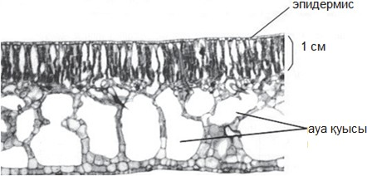

**A** 0.001

**B** 0,1

**C** 100

**D** 1000

1. **B C D**

[1]

1. Суретте ДНҚ молекуласының фрагменті көрсетілген.



G

G

G

A



G

G

G

T

Берілген фрагментте сутектік байланыстардың санын анықтаңыз**. A** 11

1. 9
2. 8